LE PLURIEL DES NOMS.
Règle générale : Pour mettre un nom au pluriel, il suffit d’ajouter « s » à la fin du nom au singulier.
SINGULIER | PLURIEL
une tasse  un bol  le banc  une fille  la balle  une clé  un ordinateur  une voiture  un poisson  un stylo  la …………………………………………  un ………………………………………...  un …………………………………………  le ………………………………………….  une ……………………………………….  un …………………………………………  un ………………………………………..  le …………………………………………  un ………………………………………...  le ………………………………………… | des………………………………………..  des ………………………………………..  les …………………………………………  des ………………………………………...  les ………………………………………….  des …………………………………………  des …………………………………………  des ………………………………………….  des ………………………………………….  des ………………………………………….  les dents  des points  des téléphones  les coussins  des poupées  des bics  des loups  les paniers  des lions  les bancs

LE PLURIEL DES NOMS EN –S
-X
-Z

SINGULIER | PLURIEL
une souris  une noix  le nez  un talus  le tapis  un bras  un repas  un lilas  un os  un prix  la voix  un gaz  un bas  … ………………………………………….  …… ……………………………………….  …. ………………………………………… | des………………………………………..  des ………………………………………..  les …………………………………………  des ………………………………………...  les ………………………………………….  des …………………………………………  des …………………………………………  des ………………………………………….  des ………………………………………….  des ………………………………………….  les …………………………………………..  des ………………………………………….  des …………………………………………  ……………………………………………….  ………………………………………………..  ………………………………………………

Les noms terminés par S, X, Z, ne changent pas au pluriel.
Le pluriel des noms
Entoure les noms écrits au pluriel.
Laissez-moi vous raconter mes dernières vacances à la ferme, chez mon oncle Arthur. Dès le matin, je me le vais très tôt pour traire les vaches et pour porter les seaux afin de nourrir les poules, les taureaux et les veaux. L’après-midi, j’allais planter des poireaux et choux dans les champs avec ma tante. Et le soir, on s’amusait beaucoup car nous jouions à des jeux de société durant des heures avec mes cousins. Je gagnais souvent. Mais le plus comique a été la fois où le chat est rentré couvert de poux ! Nous avions peur d’en attraper plein les cheveux ! Le dernier jour, comme j’avais bien travaillé, mon oncle m’a donné des sous.
Classe-les en 2 colonnes.
…………………………………………...  …………………………………………...  …………………………………………...  …………………………………………...  …………………………………………...  …………………………………………...  …………………………………………...  …………………………………………... | …………………………………………...  …………………………………………...  …………………………………………...  …………………………………………...  …………………………………………...  …………………………………………...  …………………………………………...  …………………………………………...
Je constate : ……………………………………………………………………………….
………………………………………………………………………………………………

LE PLURIEL DES NOMS TERMINES PAR –AU ET -EAU.

Les noms terminés au singulier par –au font leur pluriel en –aux,
sauf 2 noms : des landaus 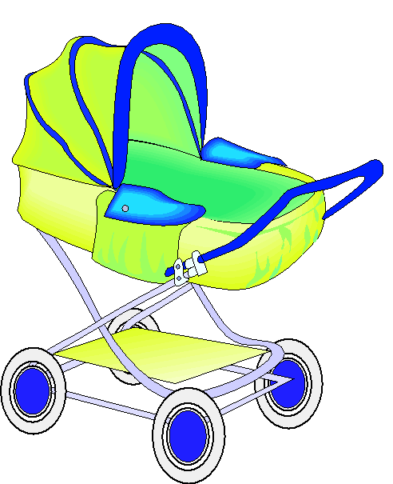
des sarraus.
Les noms terminés au singulier par –eau font leur pluriel en -eaux.
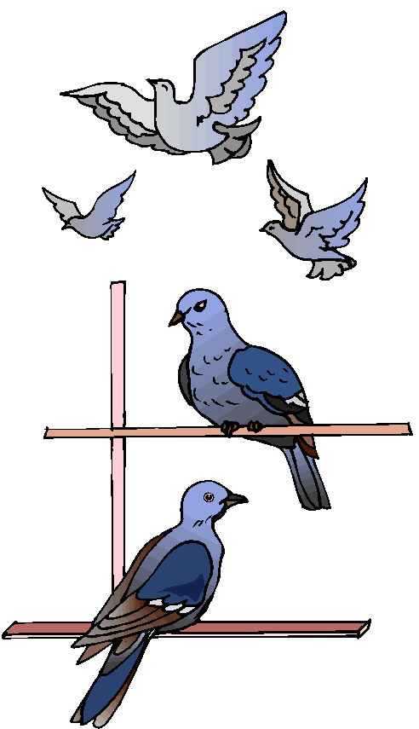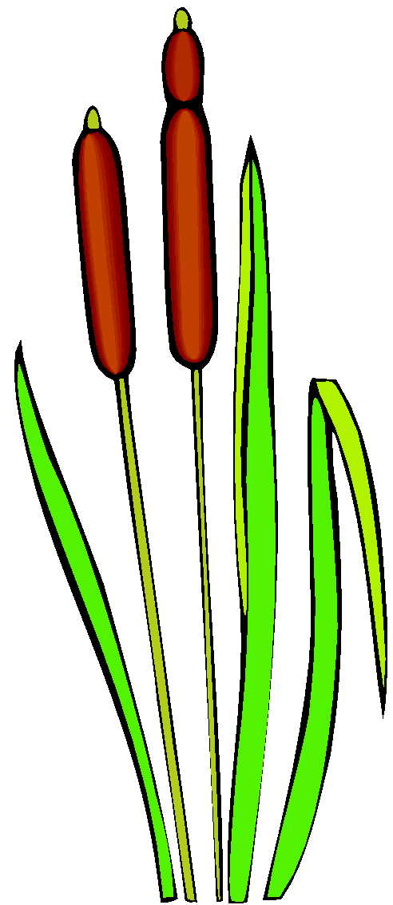
un gâteau ⇨ des gâteaux un oiseau ⇨des oiseaux un roseau ⇨des roseaux

SINGULIER | PLURIEL
un chapeau  un drapeau  un bureau  un tableau  un manteau | des ……………………………………….  des ………………………………………  des ……………………………………….  des ………………………………………  des ………………………………………
un préau  un noyau  un tuyau  un joyau | des ……………………………………….  des ………………………………………  des ………………………………………  des………………………………………

LE PLURIEL DES NOMS TERMINES PAR –AU ET -EAU.

Les noms terminés au singulier par –au font leur pluriel en –aux,
Les noms terminés au singulier par –eau font leur pluriel en -eaux.

Entoure les exceptions à la règle ci-dessus.
un château – un manteau – un oiseau – un landau – un bateau – un préau – un sarrau – un tuyau – un bureau – un pinceau – un noyau – un fléau – une peau

- Mets les noms au pluriel.

un écriteau ⇨ …………………………………….
un fuseau ⇨ …………………………………….
une peau ⇨ …………………………………….
un seau ⇨ …………………………………….
un tuyau ⇨ …………………………………….
un poteau ⇨ …………………………………….
un tonneau ⇨ …………………………………….
un drapeau ⇨ …………………………………….
un chalumeau ⇨ …………………………………….
un cadeau ⇨ …………………………………….

LE PLURIEL DES NOMS TERMINES PAR –EU.

Les noms terminés au singulier par –eu font leur pluriel en –eux,
 un feu ⇨des feux  un jeu ⇨des jeux

sauf 2 noms : des bleus
des pneus. 
SINGULIER | PLURIEL
un cheveu  un jeu  un lieu  un aveu  un neveu  un aveu | des ……………………………………….  des ………………………………………  des ……………………………………….  des ………………………………………  des ………………………………………..  des ……………………………………….

Le pluriel des noms
en –eu :



Attention, retiens bien cette règle :
Les noms terminés par –eu prennent un –x au pluriel.

Mais il y a 2 exceptions bleus et pneus.

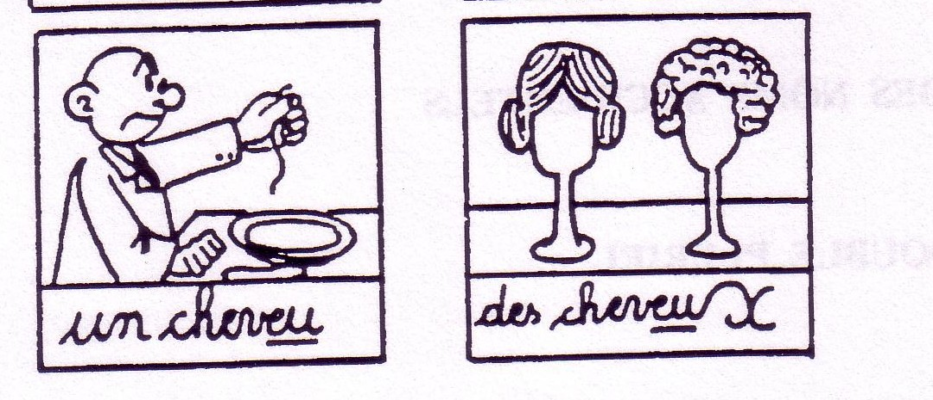

- Complète le texte suivant :

Mes (neveu) __________ vivaient dans une ville où il y avait des vampires !
Le soir, ils n’osaient pas sortir car ils avaient trop peur de se faire mordre !
Ils avaient essayé plein de trucs pour les tuer : ils avaient allumé
des (feu) ______________ autour de leurs maisons, tiré des balles
sur eux, … Mais rien ne fonctionnait ! Après, ils ont utilisé
des (pieu) __________ . Et après quelques bagarres et quelques
(bleu) ___________ , ils ont enfin gagné la guerre contre les
vampires !

- Ecris le pluriel des noms suivants :

- un jeu : _______________

- le feu : _______________

- un cheveu : ________________

- un bleu : __________________

- le jeu : _______________

Le pluriel des noms

RAPPELS

  - Au pluriel, les noms prennent généralement un s.
Ex : une route ⇨ des routes

  - Les noms terminés par s, z ou x ne changent pas au pluriel.
Ex : un nez ⇨ des nez

  - Pour la plupart des noms terminés par eau, au, eu, on place un x au pluriel.
Ex : un tonneau ⇨ des tonneaux

- Place un article ( le, la ou les) devant ces noms.
……… jours ……… réunion ……… boisson ……… cadeaux
……… montée ……… poignées ……… poches ……… jambes
……… ville ……… vitesse ……… trésor ……… bouquets
- Classe ces noms dans le tableau.
le tableau – les machines – le cadre – les meubles – les réponses – la branche –
le morceau – les cassettes – la souris – les nez – le prix – les artistes
noms singuliers | noms pluriels
……………………………………………..  ……………………………………………..  ………………………………………………  ……………………………………………… | ……………………………………………..  ……………………………………………..  ………………………………………………  ………………………………………………
- Ecris ces noms au pluriel.
le plaisir ⇨ …………………………………….
le toit ⇨ …………………………………….
la fontaine ⇨ …………………………………….
l’objet ⇨ …………………………………….
le noyau ⇨ …………………………………….
le vœu ⇨ …………………………………….
le panier ⇨ …………………………………….
le concours ⇨ …………………………………….
le marais ⇨ …………………………………….
le wagon ⇨ …………………………………….
le pneu ⇨ …………………………………….
l’adieu ⇨ …………………………………….
le sirop ⇨ …………………………………….
le compas ⇨ …………………………………….
le paradis ⇨ …………………………………….
le siège ⇨ …………………………………….
le poissons ⇨ …………………………………….
le cadeau ⇨ …………………………………….
le landau ⇨ …………………………………….
l’écriteau ⇨ …………………………………….

devoir
Ecris au singulier.

mes miroirs ⇨ mon …………………………………….
nos voisins ⇨ notre …………………………………….
les lettres ⇨ la …………………………………….
ces voitures ⇨ cette …………………………………….
les cahiers ⇨ le …………………………………….
vos amies ⇨ votre …………………………………….
leurs pommes ⇨ leur …………………………………….
des timbres ⇨ un …………………………………….

Ecris au pluriel.

un oiseau ⇨ des …………………………………….
un bureau ⇨ des …………………………………….
mon pneu ⇨ mes …………………………………….
le préau ⇨ les …………………………………….
notre neveu ⇨ nos …………………………………….
ce rideau ⇨ ces …………………………………….
le tuyau ⇨ les …………………………………….
ton cheveu ⇨ tes …………………………………….
son chapeau ⇨ des …………………………………….

Ecris au singulier.

ces chameau ⇨ ce …………………………………….
les boyaux ⇨ le …………………………………….
les adieux ⇨ l’ …………………………………….
des ruisseaux ⇨ un …………………………………….
les corbeaux ⇨ le …………………………………….
des lieux ⇨ un …………………………………….
nos châteaux ⇨ notre …………………………………….
les carreaux ⇨ le …………………………………….

contrôle Ecris ces noms au pluriel.
le cadeau ⇨ …………………………………….
le compas ⇨ …………………………………….
le prix ⇨ …………………………………….
la mélodie ⇨ …………………………………….
le veau ⇨ …………………………………….
le neveu ⇨ …………………………………….
le couloir ⇨ …………………………………….
le milieu ⇨ …………………………………….
le bandeau ⇨ …………………………………….
l’expérience ⇨ …………………………………….
le bleu ⇨ …………………………………….
l’objet ⇨ …………………………………….
la brebis ⇨ …………………………………….
le complément ⇨ …………………………………….
la souris ⇨ …………………………………….
le feu ⇨ …………………………………….
le landau ⇨ …………………………………….
le nez ⇨ …………………………………….
la carte ⇨ …………………………………….
la paix ⇨ …………………………………….
LE PLURIEL DES NOMS TERMINES PAR –AL.

Les noms terminés au singulier par –al font leur pluriel en –aux,

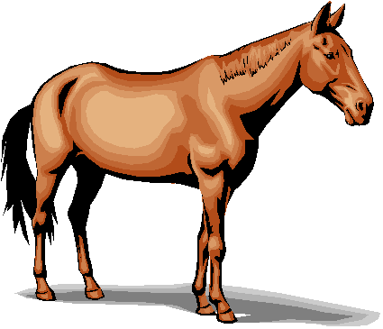un cheval – des chevauxun journal – des journaux
sauf 7 noms : des bals

des carnavals

des festivals

des récitals

des chacals

des régals

des cals

SINGULIER | PLURIEL
le bocal  le signal  le cheval  un animal  un général | les ………………………………………  les ………………………………………  les ………………………………………  des ……………………………………..  des ……………………………………...

Le pluriel des noms en –al

Généralement, les mots terminés par -al prennent –aux au pluriel.
Exemples : un journal ……………………………………
un cheval ……………………………………

! Il existe des exceptions.
Certains mots prennent –als au pluriel.
Exceptions :

un bal ……………………………… un festival ………………………………
un carnaval ……………………………… un récital ………………………………
un chacal ……………………………… un régal ………………………………
un cal ……………………………………

- Ecris au pluriel :
un cheval  un canal  le bal  un récital  un hôpital  le chacal  l’animal | ………………………………  ………………………………  ………………………………  ………………………………  ………………………………  ………………………………  ……………………………… | le festival  un carnaval  un régal  le bocal  le mal  un local  l’amiral | ………………………………  ………………………………  ………………………………  …………………………………  …………………………………  …………………………………  …………………………………
- Invente une phrase où tu emploies au pluriel…
  - le signal :
…………………………………………………………………………………………………………………………………………………
  - le carnaval :
……………………………………………………………………………………………………………….…………………………………

Le pluriel des noms en –al
Ecris au pluriel :

un amiral  un canal  le festival  un caporal  un hôpital  le bal  l’animal  le carnaval  un signal  un capital | ………………………………  ………………………………  ………………………………  ………………………………  ………………………………  ………………………………  ………………………………  ………………………………  ………………………………  ……………………………… | le cristal  un cheval  un métal  le bocal  le récital  un journal  le chacal  un régal  le total  un végétal | ………………………………  ………………………………  ………………………………  …………………………………  …………………………………  …………………………………  …………………………………  ………………………………  ………………………………  ………………………………

Le pluriel des noms en –al
Ecris au pluriel :

un amiral  un canal  le festival  un caporal  un hôpital  le bal  l’animal  le carnaval  un signal  un capital | ………………………………  ………………………………  ………………………………  ………………………………  ………………………………  ………………………………  ………………………………  ………………………………  ………………………………  ……………………………… | le cristal  un cheval  un métal  le bocal  le récital  un journal  le chacal  un régal  le total  un végétal | ………………………………  ………………………………  ………………………………  …………………………………  …………………………………  …………………………………  …………………………………  ………………………………  ………………………………  ………………………………

LE PLURIEL DES NOMS TERMINES PAR –AIL.

Les noms terminés au singulier par –ail font leur pluriel en -ails,
 le travail ⇨les travaux

sauf 7 noms : des travaux (travail)

des soupiraux (soupirail)

des émaux (émail)

des baux (bail)

des coraux (corail)

des vitraux (vitrail)

des vantaux (vantail)

SINGULIER | PLURIEL
le rail  le chandail  l’éventail  un épouvantail | les ………………………………………  les ………………………………………  les ………………………………………  des ……………………………………..
LE PLURIEL DES NOMS TERMINES PAR –OU.

Les noms terminés au singulier par –ou font leur pluriel en –ous,
un clou ⇨ des clous

sauf 7 noms : des bijoux

des cailloux
des choux

des hiboux

des joujoux

des poux

des genoux

SINGULIER | PLURIEL
le clou  le verrou  le kangourou  un verrou  un sou  le cou | les ………………………………………  les ………………………………………  les ………………………………………  des ……………………………………..  des ……………………………………...  les……………………………………….
Le pluriel des noms
Ecris ces noms au pluriel.
un chou → ……………………. un poussin → …………………….

le landau → ..…………………. le feu → ……..…………………….

un clou → …………….………. le bal → …………..……………….

un bocal → ………………….… un pneu → ……………………….

une étoile → ………………….. un bateau → ……………………...

un écrou → ……………………. un cheveu → ……………………..

le tableau → …………………... la souris → ………………………..

un écran → ……………………. le festival→ ……………………….

un fou → ………………………. un pou → ………………………….

un tribunal → ………………….. le jeu → ……………………………

Le pluriel des noms

En règle générale, pour mettre un nom au pluriel il suffit d’ajouter ……………

Les noms se terminant par s, x ou z au singulier,…………………………………………………………

Les noms terminés par -al au singulier font leur pluriel en ……………

Exemple : un journal ⇨ des ………………………

Sauf : ……………………………………………………………………………………………………
……………………………………………………………………………………………………………

Les noms terminés par -ou au singulier font leur pluriel en ……………

Exemple : un clou ⇨ des …………………….…………

Sauf : ……………………………………………………….…………………………………………
……………………………………………………………………………………………………………

Les noms terminés par -eu au singulier font leur pluriel en ……………

Exemple : un cheveu ⇨ des ……………………………………

Sauf : ……………………………………………………….…………………………………………

Les noms terminés par –au et -eau au singulier font leur pluriel en …………-…………

Exemple : un bateau ⇨ des …………………………………
un joyau ⇨ des ……………………….…………

Sauf : ……………………………………………………….…………………………………………………………………………..

Les noms terminés par -ail au singulier font leur pluriel en ……………

Exemple : un travail ⇨ des ………………………

Sauf : ……………………………………………………….…………………………………………
……………………………………………………………………………………………………………
Mets au pluriel.

un garage →……………………………… un bureau →………………………………….

un bisou →……………………………….. un matelas →………………………………

une fontaine →…………………………… un canal →……………………………………

un chandail →…………………………… un plumeau →………………………….…….

un genou →……………………………… un récital →…..……………………………….

un bleu →………………………………… une diagonale→………..…………………….

un chameau→…………………………… une bande→………………………………….

un nez →…………………………………. un bocal→…………………………………….

un corps →………………………………. une arcade →…………………….…………

un feu →…………………………………. un pneu →…………………….….………….

un caillou →……………………………… une décision →…………………………..….

une bataille →……………………………… un bigorneau →………………..…………….

un fuseau →……………………………… un bijou →………………...………………….

un aveu →………………………………… un bouton →………………………………….

un bois →……………………………….… un pied →……………………....…………….

un piedestal →…………………………… un tapis →……………………..…..………….

un marsupial→…………………………… un marteau→……………………....………….

un masque →…………………………… une rafale →……………………..…………. ..

Le pluriel des noms

Ecris ces noms au pluriel.

un chou → ……………………. un poussin → …………………….

le landau → ..…………………. le feu → ……..…………………….

un clou → …………….………. le bal → …………..……………….

un bocal → ………………….… un pneu → ……………………….

une étoile → ………………….. un bateau → ……………………...

un écrou → ……………………. un cheveu → ……………………..

le tableau → …………………... la souris → ………………………..

un écran → ……………………. le festival→ ……………………….

un marais → ……………………… un pou → ………………………….

un tribunal → ………………….. le jeu → ……………………………

Ecris ces noms au singulier.

des parapluies → ………………… des écriteaux → ………………….

les mygales → ..…………………. les jeux → ……..……………………

des filous → …………….………. les récitals→ …………..…………

des baux → ………………….… les animaux → ……………………….

des balles → ………………….. des poux → ……………………...

les gaz → ……………………. des oublis → ……………………..

les fous → …………………... les coraux → ………………………..

des fardes → ……………………. des landaus→ ……………………….

des pastilles→ ………………………. les bigorneaux→ ………………………

des corbeaux → ………………….. les travaux → …………………………
Le pluriel des noms

1) Ecris au pluriel

* Un château, un matou, un voyou, un jeu, un pneu, un étau
…………………………………………………………………………………………………
* Un soupirail, un portail, un vitrail, un minéral, un hôpital, un festival.
…………………………………………………………………………………………………

2) Complète ce texte avec les pluriels qui conviennent

En quittant L’Inde, leur pays d’origine, les nomade___ partent à pied, parfois accompagnés de lourds chariot___ traînés par des chev____. La nuit, pour se protéger des hyène___, chacal___ et autres anim____ dangereux, ils construisent des abri___ rudimentaires faits de peau___, de branche____ ou de natte____ confectionnées avec des végét____ que la pluie gonfle et rend imperméables. Pour survivre, ils effectuent des trav____ divers. Ils fabriquent des éventa____, travaillent les ém_____.

3) Ecris le pluriel des mots en italique.

- Dans l’armée, il y a des (général) ………………….……… et des (amiral)
……………………………………
- Les (chacal) …………………………..…… sont des (animal) ……………………………… .
- Les (journal) …………………..…………… consacrent plusieurs pages aux
(festival) ………………………………..… artistiques.

4) complète par s ou x

Les essieu…. des landau…. sont solides.

On bouche les trou…. du chemin avec des caillou…. .

Dans le potager, on récolte des chou…. et des poireau… .

Tu t’es fait de vilains bleu… !

* Le pluriel des noms communs se marque souvent avec s (un avion -> des avions), mais il y a des cas particuliers.
noms en : |  | pluriel en : |  | exceptions à savoir :
au, eu, | un oiseau, un château, un cheveu, un milieu | X -> | des oiseaux,  des châteaux  des cheveux,  des milieux | des landaus, des sarraus, des bleus, des pneus.
al | un journal | X -> | des journaux | des bals, des carnavals, des chacals, des festivals, des régals.
ou | un trou, | S -> | des trous | des bijoux, cailloux, choux, genoux, hiboux, joujoux, poux
ail | Un rail, un portail | S -> | des rails, des portails | un bail -> des baux,  un corail -> des coraux  un émail ->des émaux,  un travail -> des travaux  un vitrail -> des vitraux  un vantail -> des vantaux
* Les noms qui commencent par s, x ou z au singulier ne changent pas au pluriel :
un bras -> des bras ; un nez -> des nez ; une noix -> des noix ; un creux -> des creux…etc.

